Мета: навчитись розрізняти та створювати різноманітні елементи графічного інтерфейсу при складанні програм з використанням властивостей основних та додаткових графічних об’єктів та об’єктно-орієнтованого підходу на мові Python в інтерактивному режимі IDLE
Обладнання: ОС Windows, Microsoft Office2013, середовище програмування IDLE
Хід роботи
1 Використовуючи головне меню ОС Windows запустив інтерактивний режим інтерпретатора Python – середовище програмування IDLE
2 Створив в своєму каталозі папку ЛР22 для збереження наступного завдання
3 Скопіював текстовий документ з відповідною назвою ЛР_21, доповнив цей документ новими графічними віджетами згідно описаних теоретичних відомостей у відповідній тематиці попередньої роботи\
Код програми:
from tkinter import *
from tkinter.ttk import *
from math import *
from json import dumps
from time import sleep
class ButtonSlider(Frame):
def __init__(self,master,inc_dec,value,label='',onchange=None):
Frame.__init__(self,master)
self.inc_dec = inc_dec
self.value = value
self.labelText = label
self.initUI()

self._onchange = onchange
def updateView(self):
self.entry.delete(0,END)
self.entry.insert(0,str(round(self.value,3)))
def inc(self,event):
self.value += self.inc_dec
self.updateView()
self._onchange(self)
def dec(self,event):
self.value -= self.inc_dec
self.updateView()
self._onchange(self)
def initUI(self):
self.but_min = b1 = Button(self,text="-" + str(round(self.inc_dec,2)),width=7)
self.but_add = b2 = Button(self,text="+" + str(round(self.inc_dec,2)),width=7)
self.entry = e1 = Entry(self,width=12)
self.label = l1 = Label(self,text=self.labelText + ':',width=12)
b1.bind('<Button-1>', self.dec)
b2.bind('<Button-1>', self.inc)
l1.grid(column=1,row=0)
b1.grid(column=0,row=1)
e1.grid(column=1,row=1)
b2.grid(column=2,row=1)
self.updateView()
def __str__(self):
return '%f'%self.value
class TextScroll(Frame):
def __init__(self,master):
Frame.__init__(self,master)

self.grid_propagate(False)
self.grid_rowconfigure(0, weight=1)
self.grid_columnconfigure(0, weight=1)
self.txt = Text(self)
self.txt.grid(row=0, column=0, sticky="nsew", padx=2, pady=2)
scrollb = Scrollbar(self, command=self.txt.yview)
scrollb.grid(row=0, column=1, sticky='nsew')
self.txt['yscrollcommand'] = scrollb.set
class MainWindow(Tk):
x_inc = 1
x_fac = 0.04
x_bias = -18.1
y_amp = 80
width = 590
height = 590
grid_color = '#dddddd'
lines_color = '#aaaaff'
func_color = '#008000'
default_grid_color = '#dddddd'
default_lines_color = '#aaaaff'
default_func_color = '#008000'
def __init__(self,parent):
Tk.__init__(self, parent)
self.parent = parent
self.center = self.height//2
self._do()
self.tut.lift()
self.tut.focus_force()
self.tut.grab_set()

self.tut.grab_release()
def _do(self):
def drawGrid():
for x in range(0,self.width+1,8):
canvas.create_line(x, 0, x, self.height, fill=self.grid_color)
for y in range(0,self.height+1,8):
canvas.create_line(0, y, self.width, y, fill=self.grid_color)
def drawData():
string = 'x_inc=' + str(self.x_inc) + ' x_fac=' + str(round(self.x_fac,2)) + ' y_amp=' + str(self.y_amp)
canvas.create_text(10,20,anchor=SW,text=string)
def drawSin():
xy1 = []
fun = { 0:lambda x: sin(x), 1:lambda x: cos(x), 2:lambda x: tan(x) }[funcType.get()]
for x in range(self.width):
xy1.append(x * self.x_inc)
xy1.append(int(fun((x * self.x_fac) + self.x_bias) * self.y_amp) + self.center)
canvas.create_line(xy1,fill=self.func_color)
self.dots = xy1
drawLines()
def drawLines():
if cLineEnable.get(): canvas.create_line(0, self.center, self.width, self.center, fill=self.lines_color)
if cVertEnable.get(): canvas.create_line(self.width//2, 0, self.width//2, self.height, fill=self.lines_color)
def update():
canvas.delete("all")
drawGrid()

drawData()
drawSin()
lb1.delete(0,END)
for i in range(0,len(self.dots)-1,2):
string = str(self.dots[i]) + ' : ' +str(self.dots[i+1])
lb1.insert(i-1,string)
b2.config(state=ACTIVE)
def bs1_change(event):
self.x_inc = event.value
def bs2_change(event):
self.x_fac = event.value
def bs3_change(event):
self.y_amp = event.value
def point(pointCoord,size):
x1, y1 = (pointCoord[0] - size), (pointCoord[1] - size)
x2, y2 = (pointCoord[0] + size), (pointCoord[1] + size)
canvas.create_oval(x1, y1, x2, y2, fill="#f44336")
def listSelect(event):
pointCoord = [int(i) for i in lb1.get(lb1.curselection()).split(' : ')]
canvas.delete("all")
drawGrid()
drawLines()
drawData()
drawSin()
point(pointCoord,3)
def showJson():
top = Toplevel(self)
tx1 = TextScroll(top)
top.title('Точки у форматі JSON')

top.geometry('290x220')
tx1.pack(fill=BOTH,expand=1)
tx1.txt.delete(0.0,END)
try:
tx1.txt.insert(0.0,dumps(self.dots))
except:
top.withdraw()
def settings():
def apply():
self.func_color = drop3_var.get()
self.grid_color = drop1_var.get()
self.lines_color= drop2_var.get()
sett.destroy()
sett = Toplevel(self)
sett.resizable(False, False)
sett.title('Налаштування')
sett.geometry('290x160')
drop1_var = StringVar()
drop2_var = StringVar()
drop3_var = StringVar()
drop_width = 8
drop1_var.set(self.grid_color)
drop2_var.set(self.lines_color)
drop3_var.set(self.func_color)
colors = lambda f,df: [f,df,"#ed254e","#69dc9e","#ca7df9","#250001","#335c67"]
drop1 = OptionMenu(sett,drop1_var,*colors(self.grid_color,self.default_grid_color))

drop2 = OptionMenu(sett,drop2_var,*colors(self.lines_color,self.default_lines_color))
drop3 = OptionMenu(sett,drop3_var,*colors(self.func_color,self.default_lines_color))
apply = Button(sett,text='Примінити',command=apply)
drop1.config(width=drop_width)
drop2.config(width=drop_width)
drop3.config(width=drop_width)
Label(sett,text='Колір сітки:').grid(column=0,row=0,sticky="ew",padx=10,pady=10)
drop1.grid(column=1,row=0,sticky="ew",padx=10,pady=10)
Label(sett,text='Колір ліній:').grid(column=0,row=1,sticky="ew",padx=10,pady=10)
drop2.grid(column=1,row=1,sticky="ew",padx=10,pady=10)
Label(sett,text='Колір функції:').grid(column=0,row=2,sticky="ew",padx=10,pady=10)
drop3.grid(column=1,row=2,sticky="ew",padx=10,pady=10)
apply.grid(column=2,row=3)
def showTutorial():
tutorial_text = """
\tІнкремент Х - дає змогу змінити збільшити якість зображеної функції.\n
\tФактор Х - дає змогу змінити частоту функції.\n
\tАмплітуда Y - дає змогу змінити амплітуду функції.\n
\tВідображати центральну лінію - при активному стані кожне оновлення
малюється горизонтальна центральна лінія.\n
\tВідображати вертикальну лінію - при активному стані кожне оновлення
малюється вертикальна центральна лінія.\n
Функція: sin(x),cos(x)... - дає змогу вибрати тип зображуваної функції.\n
\tТочки - список всіх точок на графіку. При виборі точки, вона
зображується на графіку.\n

\tНалаштування - кнопка, яка показує вікно налаштувань.\n
\tПоказати JSON - кнопка, яка показує координати всіх точок у форматі JSON.\n
\tОновити - кнопка, яка оновлює графік.\n
"""
self.tut = tut = Toplevel(self)
tut.geometry('480x360')
tut.resizable(False,False)
tut.attributes('-topmost','true')
tut.title('Як користуватися')
Label(tut,text=tutorial_text).pack(fill=BOTH,expand=0)
self.eval(f'tk::PlaceWindow {str(tut)} center')
cLineEnable = IntVar()
funcType = IntVar()
cVertEnable = IntVar()
cLineEnable.set(1)
funcType.set(0)
cVertEnable.set(1)
canvas = Canvas(self, width = self.width, height = self.height,borderwidth=2, relief="groove")
controlFrame = LabelFrame(self,text='Властивості')
bs1 = ButtonSlider(controlFrame,1,self.x_inc,'Інкремент Х',bs1_change)
bs2 = ButtonSlider(controlFrame,0.01,self.x_fac,'Фактор Х',bs2_change)
bs3 = ButtonSlider(controlFrame,5,self.y_amp,'Амплітуда Y',bs3_change)
b1 = Button(controlFrame,text='Оновити',command=update,width=16)
b2 = Button(controlFrame,text='Показати JSON',command=showJson,state=DISABLED,width=16)
b3 = Button(controlFrame,text='Налаштування',command=settings,width=16)

c1 = Checkbutton(controlFrame,text='Відображати центральну лінію',onvalue=1,offvalue=0,variable=cLineEnable)
c2 = Checkbutton(controlFrame,text='Відображати вертикальну лінію',onvalue=1,offvalue=0,variable=cVertEnable)
r1 = Radiobutton(controlFrame,text='sin(x)',variable=funcType,value=0)
r2 = Radiobutton(controlFrame,text='cos(x)',variable=funcType,value=1)
r3 = Radiobutton(controlFrame,text='tg(x)',variable=funcType,value=2)
lb1 = Listbox(controlFrame,width=31,height=8)
lb1.bind('<<ListboxSelect>>',listSelect)
canvas.pack(side=LEFT,fill=Y)
drawGrid()
drawLines()
controlFrame.pack(side=LEFT,fill=Y)
bs1.grid(column=0,row=0,sticky=NW)
bs2.grid(column=0,row=1,sticky=NW)
bs3.grid(column=0,row=2,sticky=NW)
c1.grid(column=0,row=3,sticky=NW)
c2.grid(column=0,row=4,sticky=NW)
Label(controlFrame,text='Функція:').grid(column=0,row=5,sticky=NW)
r1.grid(column=0,row=6,sticky=NW)

r2.grid(column=0,row=7,sticky=NW)
r3.grid(column=0,row=8,sticky=NW)
Label(controlFrame,text='Точки:').grid(column=0,row=9,sticky=NW)
lb1.grid(column=0,row=10,sticky=NW)
b3.grid()
b2.grid()
b1.grid()
showTutorial()
if __name__ == '__main__':
app = MainWindow(None)
app.resizable(False, False)
app.title('Графік функцій')
app.geometry('800x590')
app.eval('tk::PlaceWindow . center')
app.mainloop()
Результат зображений на скріншоті 1
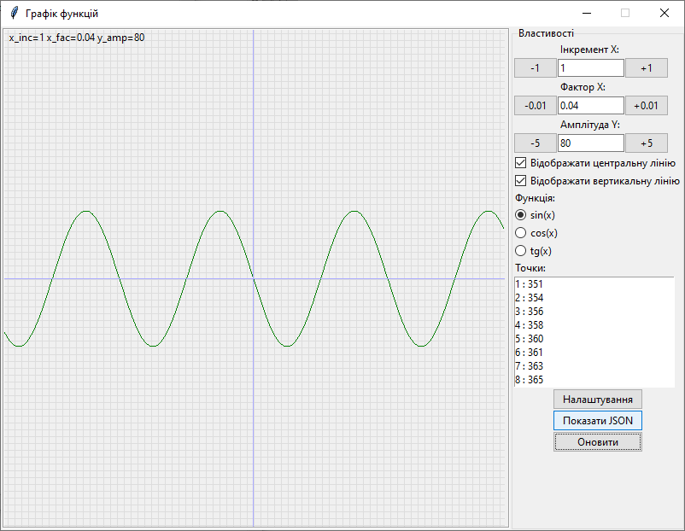
Скріншот 1

Відповіді на контрольні запитання:
1 Що таке пакувальник? Для чого його використовують в програмах? Які основні властивості приймає пакувальник? Які значення він використовує по замовчуванню?
Пакувальник – спеціальний метод призначений для розміщення віджетів у вікні.
2 Що таке «рамка»? До якого класу відносять цей об’єкт?
Рамка(фрейм) – це віджет, який містить в собі інші віджети.
3 Як створити фрейм з підписом? Яка його особливість?
Створити фрейм з підписом можна використовуючи віджет LabeledFrame. Його особливість у тому, що, на відміну від звичайного фрейму, у нього є підпис.
4 Що таке скролер? В яких віджетах його можна використовувати? Як створити віджет- прокрутку в текстовому полі?
Скролер – це віджет, який дозволяє додати полосу прокрутки до текстового поля або списку.
5 Яке основне призначення текстових методів?
Редагувати текст у віджеті
6 Що таке список-віджет? Для чого його використовують в програмах?
Список-віджет – це віджет, дані у якому зображені у виді вертикального списку.
7 Скільки полів списку можна виділяти кліками миші? Як виділити декілька полів одночасно?
Можна віділяти будь-яку кількість елементів. Щоб виділити декілька елементів потрібно зажати кнопку Ctrl
8 Поясніть дію методів get(), insert(), delete() і curselection() в Listbox.
get() – отримати значення
insert() – вставити значення
delete() – видалити значення
curselection() – отримати вибрані елементи

Висновок: я навчився розрізняти та створювати різноманітні елементи графічного інтерфейсу при складанні програм з використанням властивостей основних та додаткових графічних об’єктів та об’єктно-орієнтованого підходу на мові Python в інтерактивному режимі IDLE

